Liebe Lateiner, hier sind eure Aufgaben für die nächsten zwei Stunden samt Hausaufgaben. Wenn ihr Fragen habt, könnt ihr mir jederzeit eine Mail schreiben (kirsten.merten@rhgym-hagen.de)! J
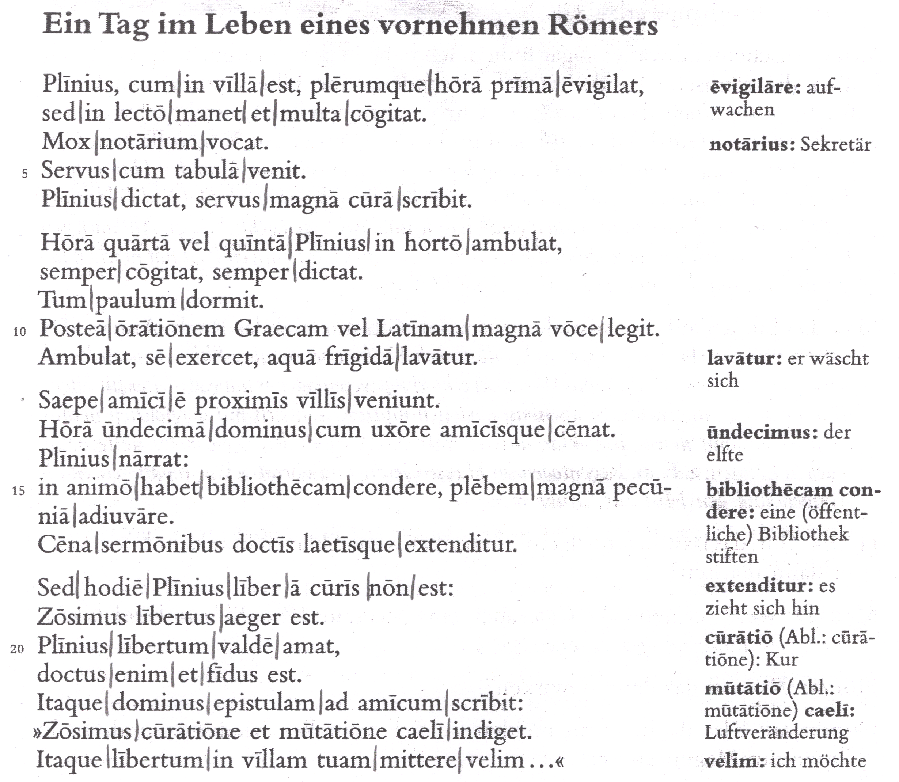

Vokabeln – alphabethisch sortiert –, sofern sie nicht im Vokabelverzeichnis des Buches ab S. 341 zu finden sind bzw. neben dem Lektionstext erläutert sind:
cum im Nebensatz wenn
dictare diktieren
doctus, -a, -um gebildet
frigidus, -a, -um kalt
indigere + Abl. nötig haben
lectus, -i m. Bett
libertus, -i m. Freigelassener
multa viel(es)

oratio f. Rede (orationem = Akk. Sg.)
paulum Adv. ein wenig
plebs f. Volk (plebem = Akk. Sg.)
plerumque Adv. meistens
quintus, -a, -um der / die / das fünfte
uxor f. Ehefrau (uxore = Abl. Sg.)
sermo f. Gespräch (sermonibus = Dat. / Abl. Pl.)
vocare rufen
vox f. Stimme (voce = Abl. Sg.)

- Übersetze den lateinischen Text ins Deutsche. (Der Text ist zwar lang, hat aber sehr kurze Sätze…)
- Unterstreiche mit den bekannten Farben sämtliche Subjekte und Prädikate.
- Unterstreiche sämtliche, im lateinischen Text stehenden Ablative und umkringele die Präpositionen. Bestimme außerdem, wie die Ablative verwendet werden, indem du die bekannten Ziffern 1 bis 5 darüber schreibst.

